Gráfico 1. Identidades colectivas en Canarias, 1992-2015
Fuente: Elaboración propia en base a las series del CIS
Gráfico 2. Preferencias por la organización territorial del Estado entre los canarios, 1992 – 2015
Fuente: Elaboración propia en base a las series del CIS

Gráfico 3. Gráfico de coeficientes de los modelos de regresión logística.
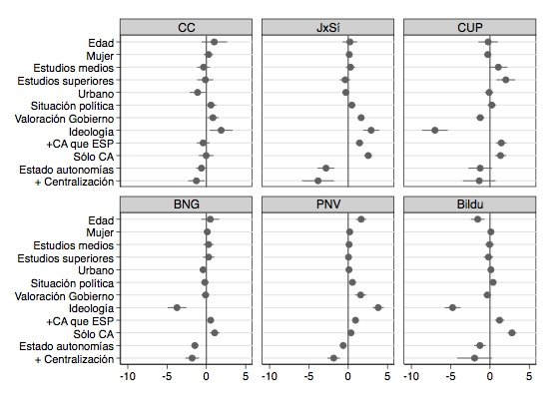

Fuente: elaboración propia en base a los estudios postelectorales del CIS.
Gráfico 4. Gráficos de probabilidades predichas de votar a un partido nacionalista en función del sentimiento nacional.
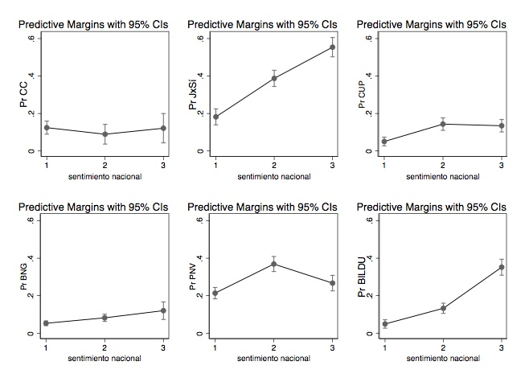
Fuente: elaboración propia en base a los estudios postelectorales del CIS.

Gráfico 5. Gráficos de probabilidades predichas de votar a un partido nacionalista en función de las preferencias por la organización territorial.
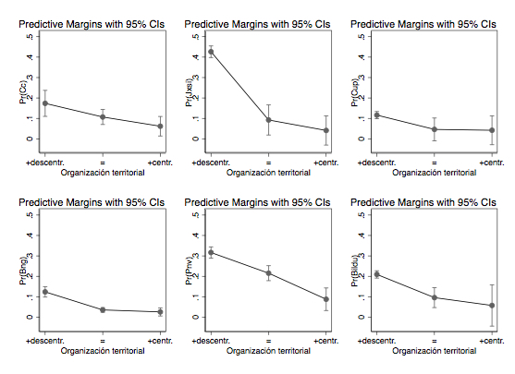
Fuente: elaboración propia en base a los estudios postelectorales del CIS

